基 建 工 作 简 报

2013年第3期（总第20期）

河海大学基建处 2013年7月3日

江宁校区游泳馆改造工程顺利通过验收
江宁六月，莺飞草长，17日下午2点，河海大学江宁校区游泳馆正式交付验收。此次交付验收的游泳馆，功能多样，布局合理，池水清澈，清爽整洁，为炎炎夏季的河海大学江宁校区增添一抹凉色。
江宁校区游泳池工程建筑面积5857m²，其中地上3层，建筑高度19.37m。建筑总59.6m，总宽32.6m，原设计为露天开敞式游泳池，为了提高使用效率，提升功能档次及使用舒适度，根据学校要求，将原游泳池改造为全年使用室内温水泳池，进一步满足师生体育健身活动需求。
下午2：30，验收会议开始，参加此次验收会议的部门有：基建处、资产处、审计处、后勤处、监察处、财务处、保卫处、设计单位、施工单位、 监理单位。
会议由基建处彭隆副处长主持。会议开始，彭隆副处长首先介绍了工程建设基本情况，在听取了施工单位代表和监理公司代表汇报工程建设情况和监理情况之后，工程验收人员分为土建组和设备组进行实地查看验收，分别对工程安全与主要功能进行核查抽查、主要原材料及保证资料进行核查、对主体结构、建筑装饰装修、建筑屋面、建筑给排水等工程进行验收检查。通过对各项指标的检查，会议宣布：游泳馆验收合格，具备交付使用条件。
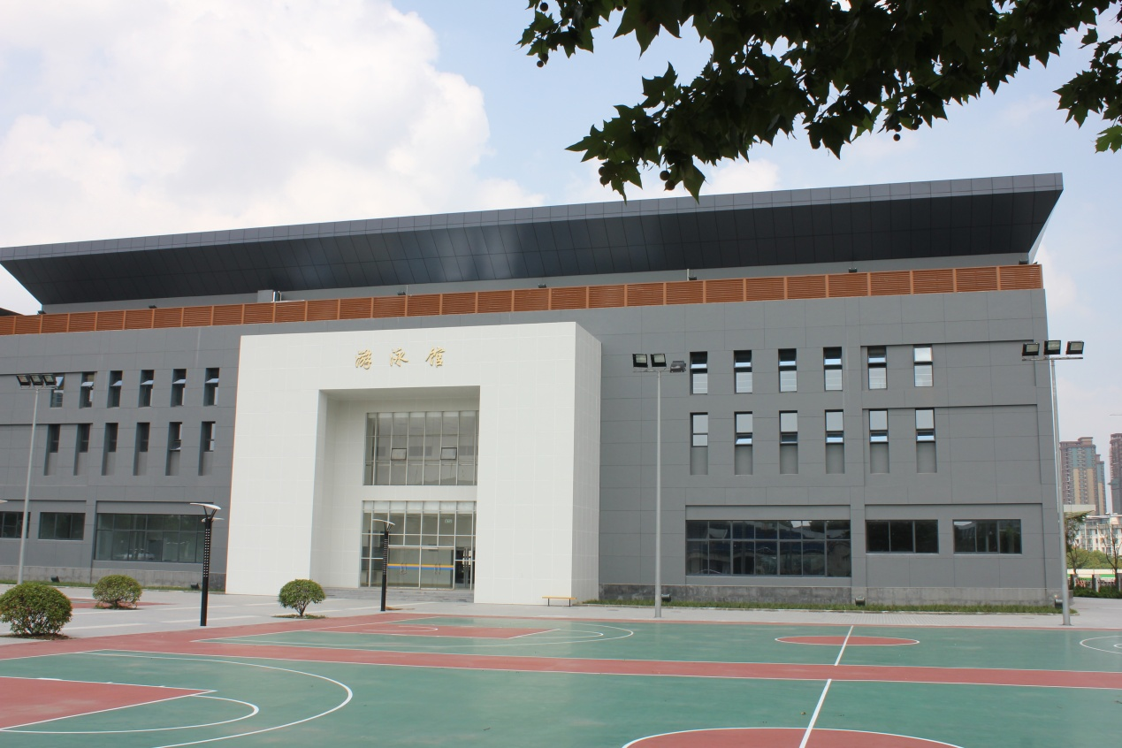
改造后的游泳馆建筑外部形象与综合体育馆相协调，主要功能为游泳馆、乒乓球馆、健身房及附属用房，是一座融游泳池、健身馆、学生活动、其他辅助用房等功能为一体的综合性场馆，将为广大师生提供更好休息生活场所。

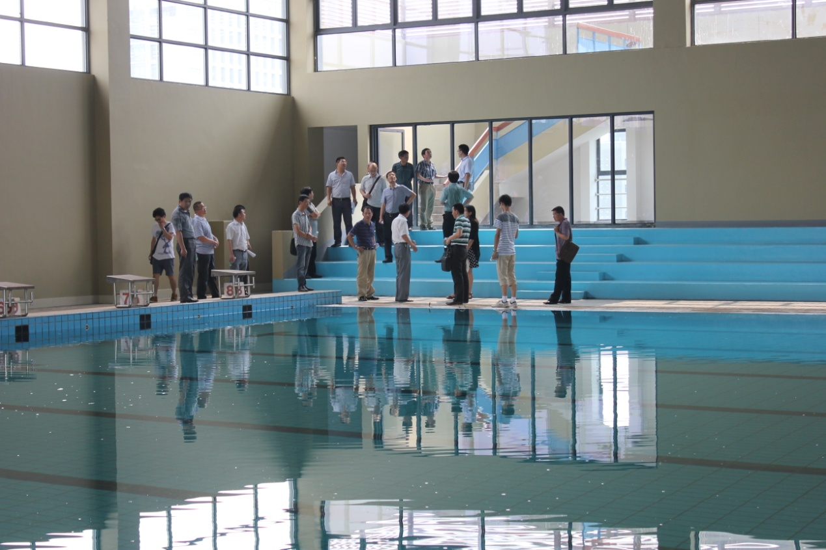
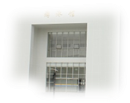
清凉山校区水利科技园区（一期）
设计方案评审会顺利举行

水利科技园区位于我校清凉山校区，是一个集合大学人才、技术、信息、设备等自身优势与社会资源优势的科技园区。其中一期位于清凉山校区东侧，沿西康路西侧，北至清凉山校区三号门，南至清凉山校区一号门，占地面积约30000平方米，景观规划区域约5000平方米。
6月27日上午，由基建处组织实施的河海大学水利科技园区（一期）设计方案评审会，在闻天馆顺利举行。项目评审专家组、纪委监察处、基建处等部门的相关负责人参加了此次会议，会议由基建处娄健处长主持。
上午9:00会议开始，娄健处长首先代表河海大学对前来参加评审工作的各位专家表示热烈欢迎，并致以诚挚的谢意。在就本次评审的有关内容、方法和要求做出说明并介绍项目的基本情况后，在基建处领导及工作人员的协助下，各位专家严格依照评审会程序，参文照图，察视审核，在近三个小时的紧张评选工作后，经会议一致讨论同意，推选出8家投标单位的方案，推荐可进入下一轮方案评审。整场评审会在紧张有序的氛围中顺利完成。此次评审会的成功召开，为水科技园一期建设开启了一个良好的备战状态。
该园区建成后可以有效地整合校区的资源配置、充分利用校区的区位优势，全面提升校园品质和学校对社会的服务能力，势必成为“水”科技创新、“水”人才聚集和培养、“水”高新技术企业孵化、“水”产业基地辐射的科技创新园区。

江宁校区行政楼项目土建、安装工作接近尾声
综合实验楼等在建项目顺利进展

截止六月底，江宁校区行政楼土建、安装施工完成70%左右，已接近尾声，其中：（1）5层以上外脚手架拆除完成；（2）4层以上吊顶龙骨安装全部完成；（3）东大厅幕墙主框料完成90%；（4）主楼卫生间7层以上粉刷完成。消防施工完成60%左右，5层以上喷淋头安装完成，准备防火卷帘吊装进场施工。装修工作整体完成20%，成为工作重点，其中：（1）三层及十一层副校长室吊顶面层封石膏板完成；（2）一层东、南大厅石材幕墙钢结构基层焊接完成60%，吊顶面层完成80%，工程整体进展顺利。
综合实验楼项目主体验收在5月23日1-6层（力材院裙楼除外）验收合格后，本月7-12层主体验收顺利通过。与此同时，其它土建安装工作也在有条不紊地进行，内外墙粉刷施工已经完成10%左右，水电安装工作全面推进中，工程整体进度步伐较快。
江宁校区其它在建工程项目正在紧张有序推进中。189公共试验平台项目：（1）结构实验大楼局部封顶；（2）高性能计算大楼预计7月5日封顶；（3）水流实验大厅桩基工程全部结束并完成验收；（4）振动台支护桩、工程桩施工完毕，开始支撑梁施工；（5）泄洪通道尾款申领工作已完成；（6）完成土地申领第二次材料上报工作。江宁校区图书馆扩建工程：（1）完成可研报告，并于2013年5月30日上报教育部。（2）主体施工图设计完成80%。（3）三峡广场地下车库及景观方案调整完成。（4）完成三峡广场地下车库支护设计招标工作。

近阶段工程招标、采购情况一览表

序号 | 项目名称 | 招标、采购内容 | 时间 | 完成情况 | 备注
1 | 189试验基地结构试验大厅 | 起重机设备采购及安装招标 | 5.29 | 中标人：南京起重机械制造有限公司
2 | 189试验基地 | 水泵及控制柜设备采购及安装招标 | 6.9 | 报名结束
3 | 江宁校区图书馆扩建项目 | 基坑支护设计招标 | 6.19 | 中标人名称：江苏华东工程设计有限公司
4 | 行政楼 | 配电房设备 | 7.5 | 中标人名称：上海天正机电（集团）有限公司
5 | 综合实验楼 | 配电房设备 | 7.5 | 中标人名称：海南金盘电气有限公司
6 | 凉山校区规划 | 房屋拆迁工程  招标 | 5.29 | 确定三家中标候选人：  第一名：合肥魏兵房屋拆除有限公司  第二名：江苏长虹建设工程有限公司  第三名：淮安市大四通商贸发展有限公司

简 讯：
- 截止2013年6月底，清凉山校区图书馆改扩建工程、留学生楼两个项目均已完成初步设计；规划申请业已完成向规划局的上报工作。基建处与规划局、鼓楼区、住建局多次沟通，按市规划局意见调整校园总体规划，调整后的校园总体规划与校史馆、留学生楼单体方案一并上报市规划局。
- 6月20日，青年教师公寓、学生生活组团工程取得规划审查意见书，并与江宁区规划局多次沟通，根据规划局反馈意见，完善规划方案。可研报告已完成并上报教育部和省发改委。同时，协同相关部门组织进行场地清理工作，尚有临时体育场和节水园区实验室搬迁问题未解决。
- 江宁校区电力增容：已完成校区内电力配置方案，并向供电部门申请，与供电公司及相关部门多次沟通，因电缆通道图工作受阻停滞。
- 江宁校区社科楼项目：2013年5月30日，已将可研报告上报教育部，地堪工作业已完成。与此同时，积极与相关学院、设计单位联系，推进设计工作进展。
- 江宁校区文体中心、四食堂、四期学生公寓等后续工作进展情况：（1）文体中心后续工程已经完成与场馆中心的多次沟通，已确定窗帘及庶阳设备安装、乒乓球馆改造等工作事宜。（2）四食堂、四期学生公寓业已完成与后勤集团、南师物业的多次沟通，明确了房间、走道、屋面防水等具体工作内容。

